Муниципальное бюджетное общеобразовательное учреждение «Гимназия № 13»

СПОРТИВНЫЙ
ПРАЗДНИК
«Новогодние забавы»

Разработала и провела: учитель высшей категории Н.Н.Канунникова

г. Новомосковск 2011г.

Положение
о проведении спортивного праздника « Новогодние забавы »

- Цель и задачи.
Соревнования проводятся с целью организации досуга учащихся гимназии №13, приобщения их к занятиям физической культурой и спортом, популяризации физической культуры, спорта и здорового образа жизни.

2. Время и место проведения.
Соревнования проводятся 25 декабря 2011 г. В спортивном зале МОУ «ГИМНАЗИЯ №13» Начало соревнований в 9ч.30мин.

3. Руководство соревнованиями.
Общее руководство осуществляет главный судья –Кануникова Н.Н., учителя физ.культуры гимназии Карандеева В.М., Канунникова Н.Н., студенты НКФК и С.

4. Участники и условия проведения.
К участию в соревнованиях допускаются сборные команды учащихся 5-х классов. Состав команды 10 человек (5 мальчиков, 5 девочек )

5. Программа соревнований.
Программа соревнований состоит из 10 спортивно-развлекательных конкурсов эстафет (прилагается) и показательных выступлений учащихся МБОУ «Гимназия №13»

6.Определение победителей.
Командные места определяются по наименьшей сумме мест, полученных за участие в каждом конкурсе: 1 место - 1 очко, 2 место - 2 очка и т.д. В случае равенства результатов у двух и более команд, очки определяются следующим образом: сумма мест складывается и делится на количество команд (2+3+4):3=3 очка каждой команде.

7.Награждение.

Команды, занявшие призовые места награждаются дипломами и ценными призами.

Сценарий спортивного праздника «Новогодние забавы»

Ведущая, Зимушка-Зима и Дедушка Мороз
Здравствуйте, дорогие ребята.
Зимушка
Я пушиста и бела
Ребятишкам я мила,
Позволяю им кататься
И на горке, и на льду,
На заснеженном пруду.
Снега белого несу,
Все деревья разодену
В рощах, парках и лесу.
Д.М.
В теплых шубах и ушанках
Снежной зимнею порой
Детвора на быстрых санках
Вихрем мчит с горы крутой.
На ветру ребячьи лица
Разгорелись кумачом
Пусть мороз сердитый злится-
ВСЕ РЕБЯТАМ НИПОЧЕМ!

Зимушка
Ребята мы рады приветствовать вас на нашем спортивном празднике.
Нас ждут увлекательные конкурсы, эстафеты, а еще показательные выступления наших друзей.
Встречайте шоу-балет «Аномалия»
Д.М.
Успехов вам, будьте дружными командами, пусть победит сильнейший.
1-ый конкурс «РУКАВИЧКИ»
Команда строится в колонну по- одному, первый участник одевает «рукавички», по сигналу начинает бежать, до ориентира, обегает его, возвращаясь передает рукавички следующему игроку и т.д.
Выигрывает команда прибежавшая первой.
Рукавички можно снимать во время бега, но одевать на месте.
Зимушка
Нам подарят свою песню ученицы 5-б класса. Они очень хотят поддержать соревнующихся ребят.
2-ой конкурс «Наряди Ёлку»
Команда стоится в колонну по - одному. Первый участник бежит до корзины, берет из корзины игрушку, бежит до елочки, вешает игрушку на елочку, обратно бежит бегом к команде, передает эстафету партеру по команде и т. д.
Д.М.
Полина, ученица 5-в класса покажет нам номер с лентой.
3-ий конкурс « Веселые Деды Морозы»
Команда стоится в колонну по - одному. Первый участник надевает колпак Деда Мороза,
По сигналу бежит до тоннеля, пролезает в него, бежит до мешка с подарками, берет подарок, несет его до ориентира, возвращаясь бегом передает, колпак Д.М., эстафету, и т.д.
Необходимо надеть колпак, а потом начинать движение.
Зимушка
Выпускница нашей гимназии, Катя со своей группой, подарят нам прекрасный танец.
4-й конкурс «Юные хоккеисты»
Это встречная эстафета.
Мальчики становятся напротив девочек. У 1-го мальчика клюшка с мячом, по сигналу он обводит ориентиры, ведущие к противоположной стороне. И передает клюшку с мячом девочке, она ведет мяч обратно. Мальчики и девочки должны поменяться местами.
Д.М.
Как народу много в зале-
Славный праздник видно тут.
Значит, правду мне сказали,
Что Алину все здесь ждут.
(Выступает Алина-5 класс).
5-й конкурс «СНЕГОВИК»
Команда строится в колонну по-одному.
У первого участника фломастер. Он бежит к листу бумаги(прикрепленному в вертикальном положении), рисует первую деталь снеговика- нижний круг, прибегает обратно в команду и передает фломастер.
2-ой участник - рисует 2-й круг,
3-ий участник - рисует голову(3-ий круг),
4-ий участник - рисует руки,
5-ий участник - рисует ноги,
6-ий участник - рисует метлу,
7-й участник - рисует ведро,
8-ий участник - рисует глаза,
9-ий участник - рисует рот,
10-ий участник - рисует нос.
Снеговика рисуем по показу, оценивается красота рисунка и быстрота эстафетного бега.
Зимушка
Дружно мы в ладоши хлопнем,
И нагою вместе топнем,
Покружились и присели,
Друг на друга посмотрели, и сказали:
РАЗ, ДВА, ТРИ-
Ну-ка, Сережка, нам зажги!
(выступает Сергей-5-бкласс)
6-й конкурс «Боулинг»
Поочередно, по одному участнику, по сигналу б/б мячом, необходимо сбить кегли. За каждую сбитую кеглю 1-о очко, у каждого участника только одна попытка.
Д.М.
Ну, а сейчас нас всех поздравит и конечно развеселит ученик 11-а класса_Иван________________________________________________со своей песней.
7-й конкурс «Собери правильно Новогоднюю открытку»
По сигналу вся команда подбегает к скамейке, где необходимо собрать пазлы. Выигрывает команда правильно и быстро собравшая пазлы.
Зимушка
Ну ребята, а сейчас нас ждет старинная русская забава- перетягивание каната.
8-й конкурс « Перетягивание каната»
Жеребьевка.
Д.М.
9-й конкурс «Собери слово»
У каждого игрока по одной букве, необходимо добежать до ориентира и оставляя букву, составлять слово.
Зимушка.
Финальный конкурс « ЗАМОК»
Команда становится в шеренгу.
Участвует вся команда. Команда выстраивается в одну шеренгу от линии старта до линии «строительной площадки». У линии старта лежит 10 кирпичей из пенопласта. Первый участник (ближний к линии старта) по команде судьи берет один кирпич и из рук в руки передает его следующему игроку и т.д. до последнего десятого, который кладет его на линию «строительной площадки», затем бежит к линии старта, берет второй кирпич и передает его по цепочке. Последний в цепочке кладет кирпич на место строительства, и бежит к линии старта и т.д. Участники по мере необходимости перемещаются вперед, к месту строительства. Положен последний кирпич - финиш.
Схема строительства: нижний ряд - 4 кирпича, 2 ряд -3,3 ряд - 2, четвертый (последний) - 1 кирпич.
Зимушка
Подведем наши итоги.
Награждение победителей.
Д.М.
Что от года нового
Ждем мы каждый раз?
Ждем побед мы новых с нетерпеньем каждый раз!!!

протокол соревнований

классы
эстафеты
1

2

3

4

5

6

7

8

9

10

ОЧКИ

МЕСТО

Программа соревнований.
Эстафеты.

1-ый конкурс «РУКАВИЧКИ»
Команда строится в колонну по- одному, первый участник одевает «рукавички», по сигналу начинает бежать, до ориентира, обегает его, возвращаясь передает рукавички следующему игроку и т.д.
Выигрывает команда прибежавшая первой.
Рукавички можно снимать во время бега, но одевать на месте.
2-ой конкурс «Наряди Ёлку»
Команда стоится в колонну по- одному. Первый участник бежит до корзины, берет из корзины игрушку, бежит до елочки, вешает игрушку на елочку, обратно бежит бегом к команде, передает эстафету партеру по команде и т. д.
3-ий конкурс « Веселые Деды Морозы»
Команда стоится в колонну по- одному. Первый участник надевает колпак Деда Мороза,
По сигналу бежит до тоннеля, пролезает в него, бежит до мешка с подарками, берет подарок, несет его до ориентира, возвращаясь бегом передает ,колпак Д.М., эстафету, и т.д.
Необходимо надеть колпак, а потом начинать движение.
4-й конкурс «Юные хоккеисты»
Это встречная эстафета.
Мальчики становятся напротив девочек. У 1-го мальчика клюшка с мячом, по сигналу он обводит ориентиры, ведущие к противоположной стороне. И передает клюшку с мячом девочке, она ведет мяч обратно. Мальчики и девочки должны поменяться местами.
5-й конкурс «СНЕГОВИК»
Команда строится в колонну по-одному.
У первого участника фломастер. Он бежит к листу бумаги(прикрепленному в вертикальном положении), рисует первую деталь снеговика- нижний круг, прибегает обратно в команду и передает фломастер.
2-ой участник- рисует 2-й круг,
3-ий участник- рисует голову(3-ий круг),
4-ий участник- рисует руки,
5-ий участник- рисует ноги,
6-ий участник- рисует метлу,
7-й участник- рисует ведро,
8-ий участник- рисует глаза,
9-ий участник- рисует рот,
10-ий участник- рисует нос.
Снеговика рисуем по показу, оценивается красота рисунка и быстрота эстафетного бега.
6-й конкурс «Боулинг»
Поочередно, по одному участнику, по сигналу б/б мячом, необходимо сбить кегли. За каждую сбитую кеглю 1-о очко, у каждого участника только одна попытка.
7-й конкурс «Собери правильно Новогоднюю открытку»
По сигналу вся команда подбегает к скамейке, где необходимо собрать пазлы. Выигрывает команда правильно и быстро собравшая пазлы.
8-й конкурс « Перетягивание каната»
Жеребьевка.
9-й конкурс «Собери слово»
У каждого игрока по одной букве, необходимо добежать до ориентира и оставляя букву, составлять слово.
Финальный конкурс « ЗАМОК»
Команда становится в шеренгу.
Участвует вся команда. Команда выстраивается в одну шеренгу от линии старта до линии «строительной площадки». У линии старта лежит 10 кирпичей из пенопласта. Первый участник (ближний к линии старта) по команде судьи берет один кирпич и из рук в руки передает его следующему игроку и т.д. до последнего десятого, который кладет его на линию «строительной площадки», затем бежит к линии старта, берет второй кирпич и передает его по цепочке. Последний в цепочке кладет кирпич на место строительства, и бежит к линии старта и т.д. Участники по мере необходимости перемещаются вперед, к месту строительства. Положен последний кирпич - финиш.
Схема строительства: нижний ряд - 4 кирпича, 2 ряд -3,3 ряд - 2, четвертый (последний) - 1 кирпич.

Инвентарь:
- три пары варежек, три набивных мяча(ориентиры)
- три корзины,30ёлочных игрушек, три елки
- три колпака, три тоннеля, 30 подарков, три мешка, три обруча(ориентиры)
- три клюшки, три мяча
- три фломастера(маркер), три листа бумагиА-4,рисунок-показ, доска, кнопки
- 15 кегель, три б.бмяча
- три новогодних открытки
- канат
- три набора слов
- 30 кирпичей, три набивных мяча (ориентиры)

ФОТООТЧЕТ СПОРТИВНОГО ПРАЗДНИКА
«Новогодние забавы»
Зимушка-Зима и Дед Мороз
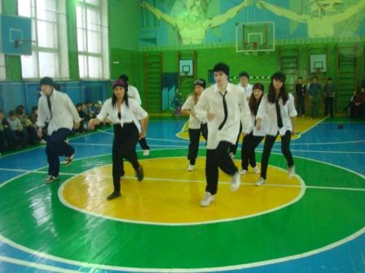
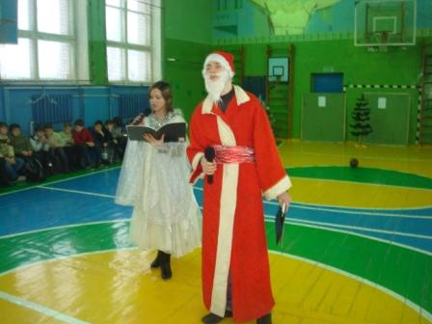
«Аномалия»

Конкурс «Снеговик»
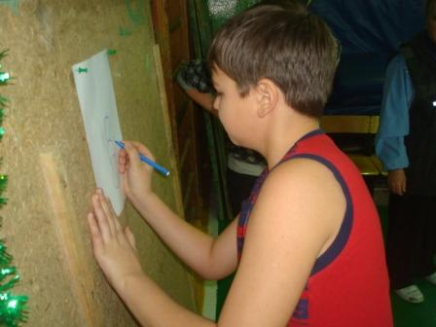
Конкурс «Наряди Ёлку»
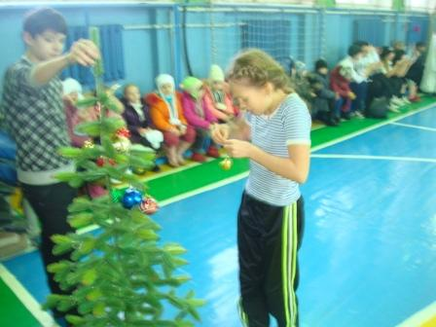

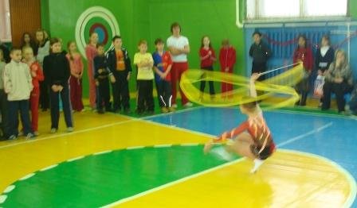
Конкурс «Собери правильно Новогоднюю открытку»
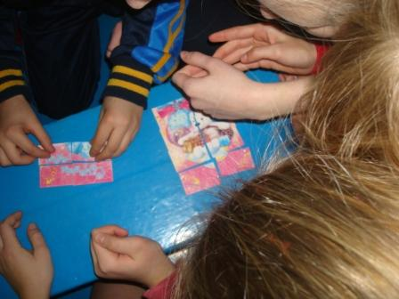
Номер с лентой
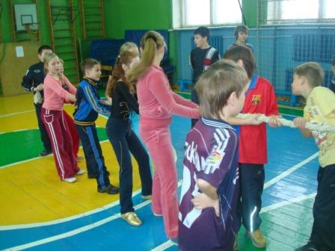
Конкурс « Перетягивание каната»

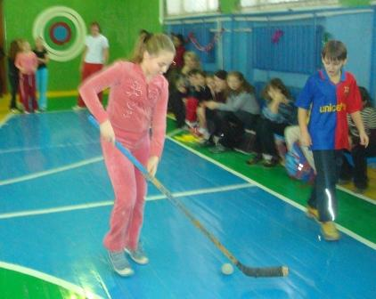
Конкурс «Юные хоккеисты
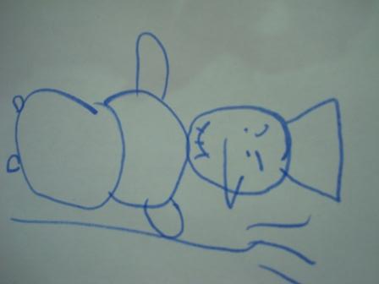
Получившийся шедевр

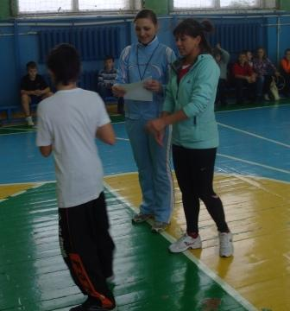

Долгожданное награждение

